附件

操作流程

职员投递
点击‘职员投递’→在扫码器扫描单据二维码投递→单据合法，投递口打开（投递口30s后自动关闭）→投入票据，职员投递完成。（注：单据不合法，则会弹窗提示）
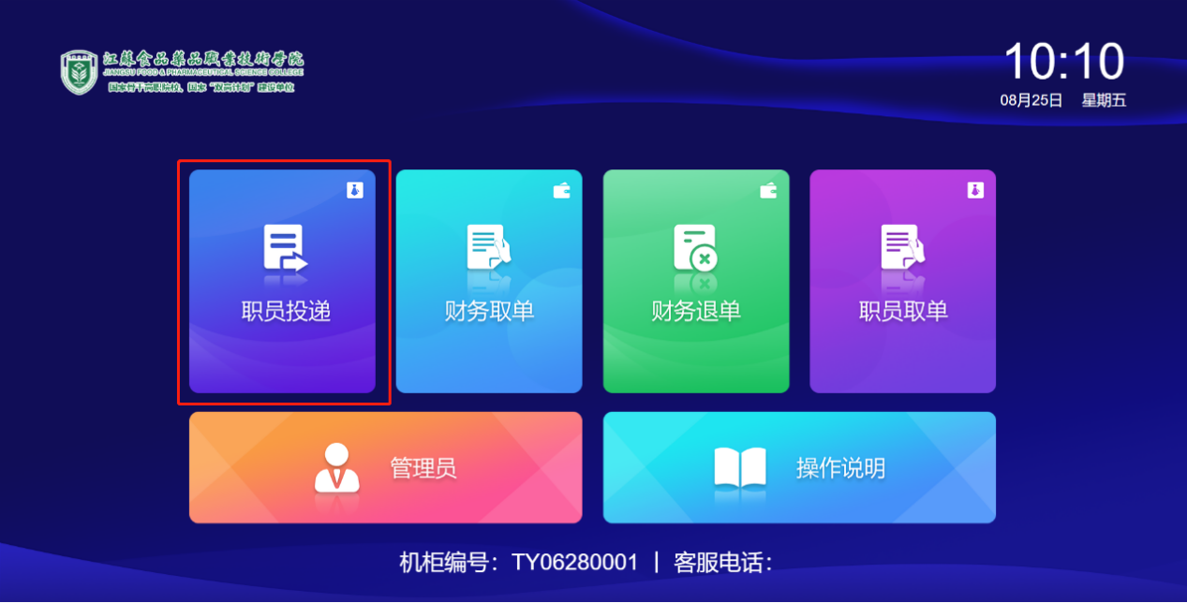
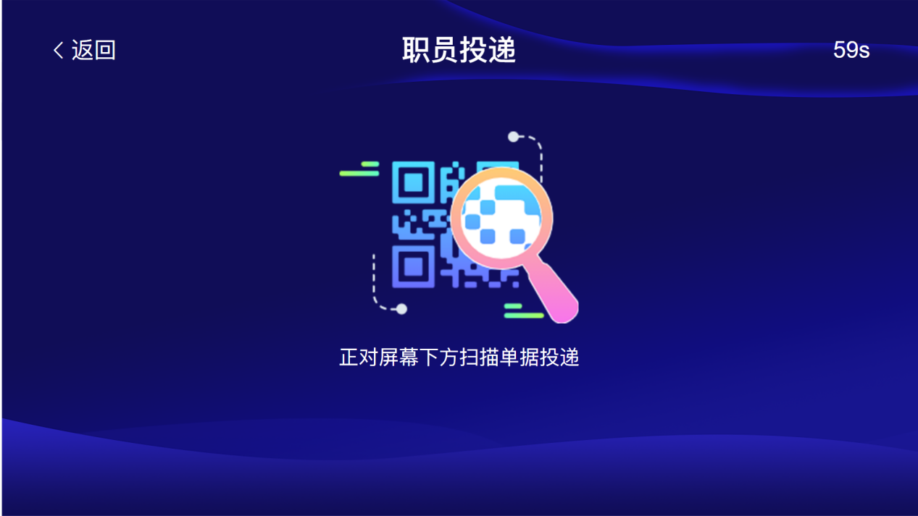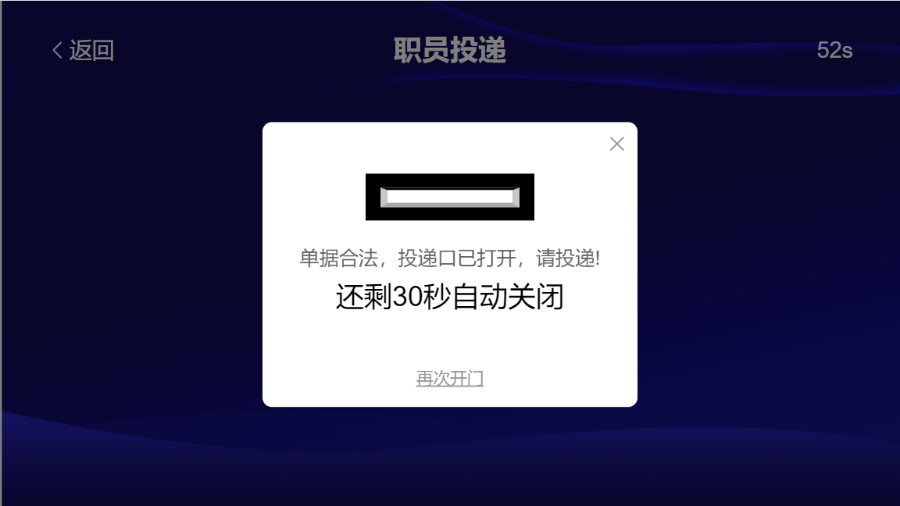

职员取单
点击‘职员取单’→输入取件码→验证成功，箱门打开，取出单据→关闭箱门，职员取单完成。

